Отчет по лабораторной работе №6

Операционные системы

Ардеев Никита Евгеньевич

Содержание

# 1 Цель работы

Приобретение практических навыков взаимодействия пользователя с системой по- средством командной строки.

# 2 Задание

1. Определите полное имя вашего домашнего каталога. Далее относительно этого ката- лога будут выполняться последующие упражнения.
2. Выполните следующие действия: 2.1. Перейдите в каталог /tmp. 2.2. Выведите на экран содержимое каталога /tmp. Для этого используйте команду ls с различными опциями. Поясните разницу в выводимой на экран информации. 2.3. Определите, есть ли в каталоге /var/spool подкаталог с именем cron? 2.4. Перейдите в Ваш домашний каталог и выведите на экран его содержимое. Опре- делите, кто является владельцем файлов и подкаталогов?
3. Выполните следующие действия: 3.1. В домашнем каталоге создайте новый каталог с именем newdir. 3.2. В каталоге ~/newdir создайте новый каталог с именем morefun. 3.3. В домашнем каталоге создайте одной командой три новых каталога с именами letters, memos, misk. Затем удалите эти каталоги одной командой. 3.4. Попробуйте удалить ранее созданный каталог ~/newdir командой rm. Проверьте, был ли каталог удалён. 3.5. Удалите каталог ~/newdir/morefun из домашнего каталога. Проверьте, был ли каталог удалён.
4. С помощью команды man определите, какую опцию команды ls нужно использо- вать для просмотра содержимое не только указанного каталога, но и подкаталогов, входящих в него.
5. С помощью команды man определите набор опций команды ls, позволяющий отсорти- ровать по времени последнего изменения выводимый список содержимого каталога с развёрнутым описанием файлов.
6. Используйте команду man для просмотра описания следующих команд: cd, pwd, mkdir, rmdir, rm. Поясните основные опции этих команд.
7. Используя информацию, полученную при помощи команды history, выполните мо- дификацию и исполнение нескольких команд из буфера команд.

# 3 Выполнение лабораторной работы

Узнал полное имя домашнего каталога (рис. fig. 1).

Команда pwd

Рис. 1: Команда pwd

С помощью cd перешел в подкаталог tmp корневого каталога, посмотрел содержимое каталога tmp (рис. fig. 2).

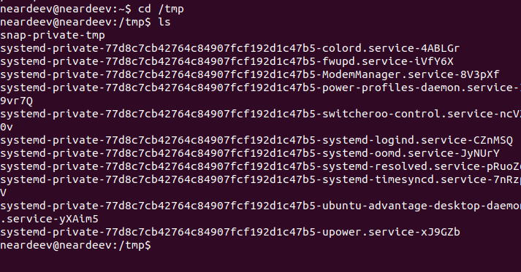

Рис. 2: Перемещение между директориями, просмотр содержимого каталога

Использовал команду ls с разными опциями. Опция -l позволяет увидеть дополнительную информацию о файлах в каталоге: время создания, владельца, права (рис. fig. 3).

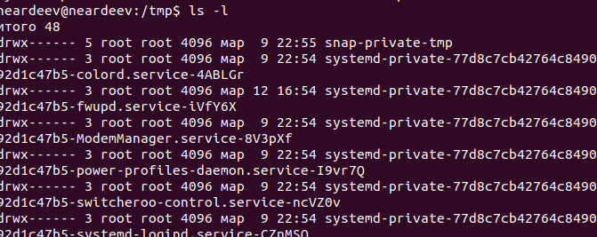

Рис. 3: Просмотр содержимого каталога

Опция -a показывает скрытые файлы в каталоге (рис. fig. 4).

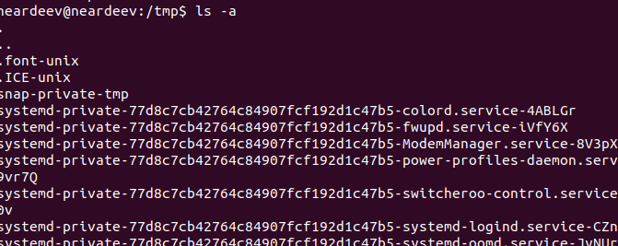

Рис. 4: Просмотр содержимого каталога

Перешел в каталог /var/spool/ с помощью cd. Использовал ls -F, чтобы найти именно каталог. Нужный каталог присутствует (рис. fig. 5).

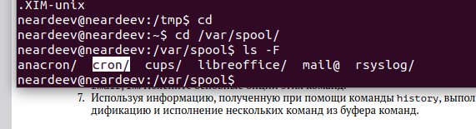

Рис. 5: Просмотр содержимого каталога

Перешел в домашний каталог, с помощью утилиты ls -alF посмиотрел содержимое (рис. fig. 6).

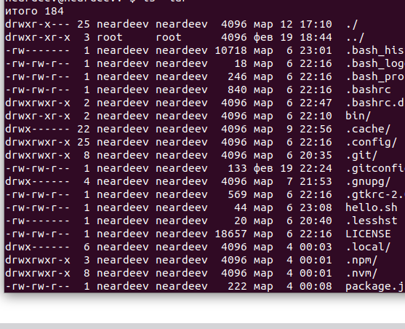

Рис. 6: Перемещение между директориями и просмотр содержимого каталога

Создал каталог newdir, создал подкаталог morefun , затем проверил, что директория создалась (рис. fig. 7).

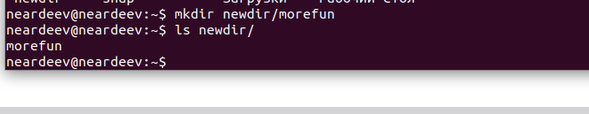

Рис. 7: Создание директории

Создал несколько каталогов одной командой (рис. fig. 8).

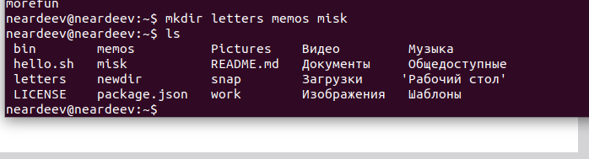

Рис. 8: Создание директорий

Удалил несколько пустых каталогов одной командой (рис. fig. 9).

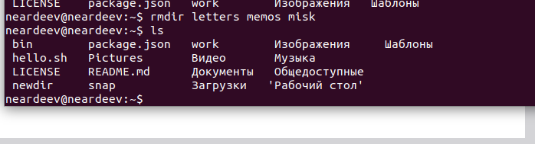

Рис. 9: Удаление директорий

Пытался удалить newdir с помощью rm, удалил директорию newdir/morefun с помощью утилиты rm -dr, чтобы еще удалилсь все подкаталоги . (рис. fig. 10).

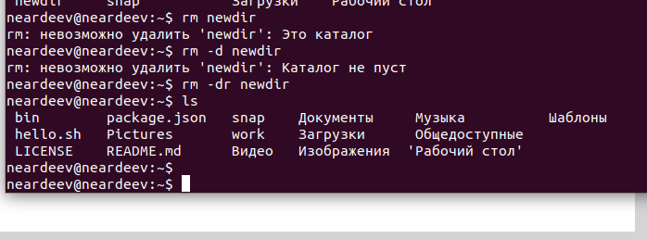

Рис. 10: Попытка удаления директории

С помощью команды man ls прочитал опции для этой команды,опция для просмотра содержимое не только указанного каталога, но и подкаталогов, входящих в него это -R (рис. fig. 11).

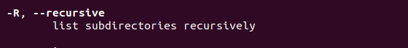

Рис. 11: Опция для утилиты

С помощью команды man определил набор опций команды ls, позволяющий отсорти- ровать по времени последнего изменения выводимый список содержимого каталога с развёрнутым описанием файлов (рис. fig. 12).

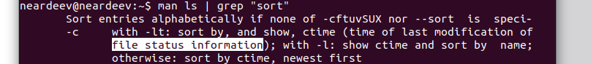

Рис. 12: Опция утилиты

С помощью man pwd узнаю описание команды pwd и ее опции (рис. fig. 13). 1. -L - брать директорию из переменной окружения, даже если она содержит символические ссылки. 2. -P - отбрасывать все символические ссылки.

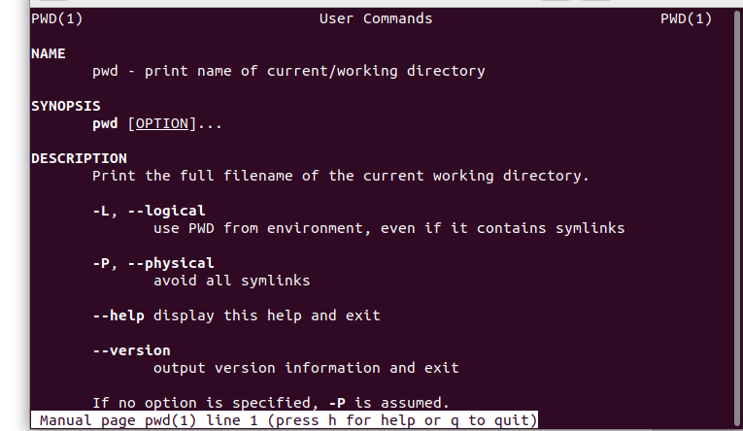

Рис. 13: Информация о pwd

С помощью man rmdir узнаю описание команды rmdir и ее опции (рис. fig. 14). 1. –ignore-fail-on-non-empty - отменяет вывод ошибки, если каталог не пустой, просто его игнорирует 2. -p - удаляет рекурсивно каталоги, если они все содержат в себе только удаляемый каталог 3. -v - выводит сообщение о каждом удалении директории.

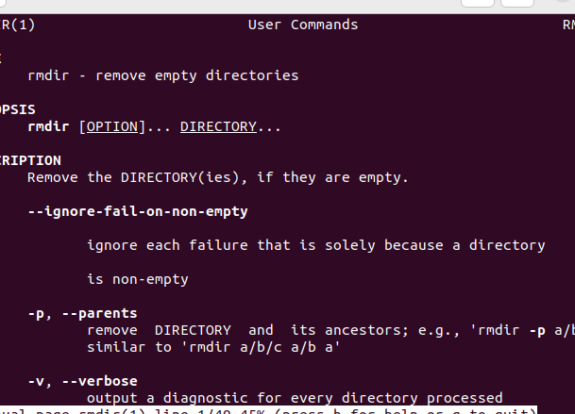

Рис. 14: Информация о rmdir

С помощью man rm узнаю описание команды rm и ее опции (рис. fig. 15). 1. -f - игнорировать несуществующие файлы или аргументы, никогда не выводить запрос на подтверждение удаления 2. -i - выводить запрос на подтверждение удаления каждого файла 3. -I - вывести запрос на подтверждение удаления один раз, для всех файлов, если удаляется больше 3-х файлов или идет рекурсивное удаление 4. –interactive - заменяет предыдущие три опции, можно выбрать одну из них. 5. –one-file-system - во время рекурсивного удаления пропускать директории из других файловых систем 6. –no-preserve-root если в качестве директории задана корневая, то считать что это обычная директория и начать удаление. 7. -r, -R - удаляет директории их содержимое рекурсивно 8. -d, –dir - удаляет пустые директории 9. -v - прописывает все действия команды

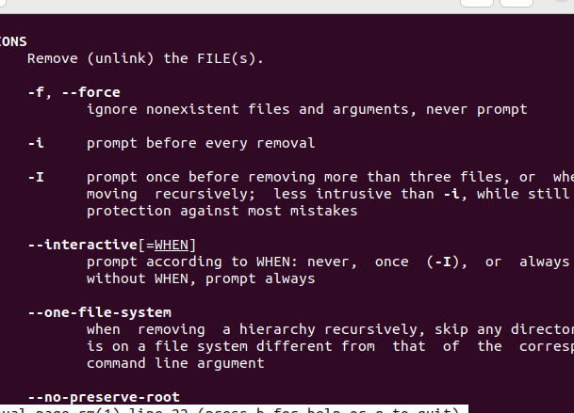

Рис. 15: Информация о rm

Вывел историю команд с помощью команды history рис. fig. 16).

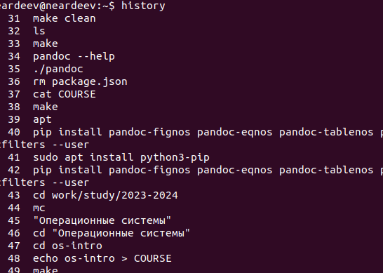

Рис. 16: Команда history

Модифицировал команду (рис. fig. 17).

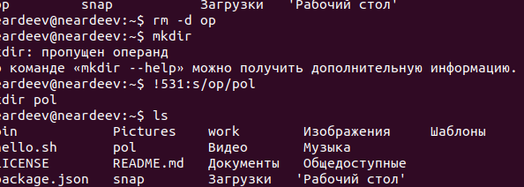

Рис. 17: Модификация команды

Модифицировал команду (рис. fig. 18).

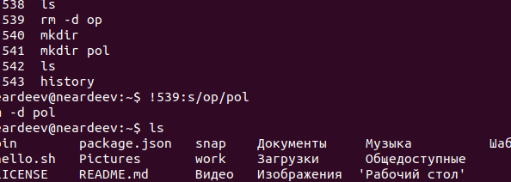

Рис. 18: Модификация команды

# 4 Выводы

Я приобрел практические навыки взаимодействия пользователя с системой посредством командной строки.

# 5 Ответы на онтрольные вопросы

1. Командная строка - это текстовая система, которая передает команды компьютеру и возвращает результаты пользователю.
2. Для определения абсолютного пути к текущему каталогу используется команда pwd. Например: если я введу pwd в своем домашнем каталоге то получу /home/neardeev
3. С помощью команды ls можно определить имена файлов, при помощи опции -F уже мы сможем определить тип файлов, если нам необходимы скрытые файлы, добавим опцию -a. Пример есть в лабораторной работе.
4. С помощью команды ls можно определить имена файлов, если нам необходимы скрытые файлы, добавим опцию -a. Пример есть в лабораторной работе.
5. rmdir по умолчанию удаляет пустые каталоги, не удаляет файлы. rm удаляет файлы, без дополнительных опций (-d, -r) не будет удалять каталоги. Удалить в одной строчке одной командой можно файл и каталог. Если файл находится в каталоге, используем рекурсивное удаление, если файл и каталог не связаны подобным образом, то добавим опцию -d, введя имена через пробел после утилиты.
6. Вывести информацию о последних выполненных пользователем команд можно с помощью history.
7. Используем синтаксис и !номеркоманды в выводе history:s/что заменяем/на что заменяем Примеры приведены в лабораторной работе.
8. Предположим, я нахожусь не в домашнем каталоге. Если я введу “cd ; ls”, то окажусь в домашнем каталоге и получу вывод файлов внутри него.
9. Символ экранирования - (обратный слеш) добавление перед спецсимволом обратный слеш, чтобы использовать специальный символ как обычный. Также позволяет читать системе название директорий с пробелом. Пример: cd work/Операционные системы/
10. Опция -l позволит увидеть дополнительную информацию о файлах в каталоге: время создания, владельца, права доступа
11. Относительный путь к файлу начинается из той директории, где вы находитесь (она сама не прописывается в пути), он прописывается относительно данной директории. Абсолютный путь начинается с корневого каталога.
12. Использовать man или –help
13. Клавиша Tab.